

山东省教育系统实验室
安全服务平台
操作说明书

目录
1. 平台与文档概述 1
2. 基础管理 3
2.1. 教育厅管理员 3
2.1.1. 高校账号管理 3
2.1.2. 高校上报汇总 6
2.1.3. 人员库管理 8
2.2. 高校管理员 9
2.2.1. 学院账号管理 9
2.2.2. 学院上报汇总 11
2.2.3. 高校基础信息上报 13
2.2.4. 高校专家推荐 14
2.3. 学院管理员 15
2.3.1. 实验室账号管理 15
2.3.2. 实验室上报汇总 17
2.3.3. 学院基础信息上报 18
2.4. 实验室管理员 19
2.4.1. 实验室基础信息上报 19

平台与文档概述
山东省教育系统实验室安全服务平台用户使用手册，介绍了平台的各个功能模块及操作方法，主要用于指导用户快速熟练的使用平台，实现对高校实验室安全的高效管理化和全面规范化。便于管理人员和决策者借助平台同时实施不同的管理活动，实现管理信息的实时沟通和交换，以及对各高校实验室的安全有效的监控。同时利用平台中的大量信息为管理决策提供了客观、准确、实时的依据。支持各高校、学院、实验室自行安排安全检查活动。
目前平台管理的功能模块包括基础管理，具体功能如下：
基础管理按角色：
教育厅管理员：高校上报汇总、学校账号管理、人员库
学校管理员：学院上报汇总、高校基础信息上报、学院账号管理、高校专家推荐
学院管理员：实验室上报汇总、学院基础信息上报、实验室账号管理
实验室管理员：实验室基础信息上报
使用手册的各个章节内容结合平台的各个功能模块，从操作角色、路径、步骤、功能菜单等各个方面对平台的使用进行了详细的描述，让用户能通过阅读手册的方式，熟练使用系统，完成对平台的实验室安全信息化管理

主要功能
基础管理模块主要完成教育厅对高校账号的分配、高校对学院账号分配、学院对实验室账号分配；实验室信息上报模块是由实验室填写基础信息上报至学院汇总，学院填写相关基础信息连带所汇总实验室信息上报至学校，同理，学校上报至教育厅，至此，实验室相关基础信息汇总至教育厅。

教育厅管理员

高校账号管理
高校账号管理主要完成对高校账号的增加、导入、删除、批量删除、启用、禁用、重置密码等操作。
教育厅管理员登录系统，单击【基础信息】→【高校账号管理】， 进入新增高校账号列表页面，页面展示如下图：
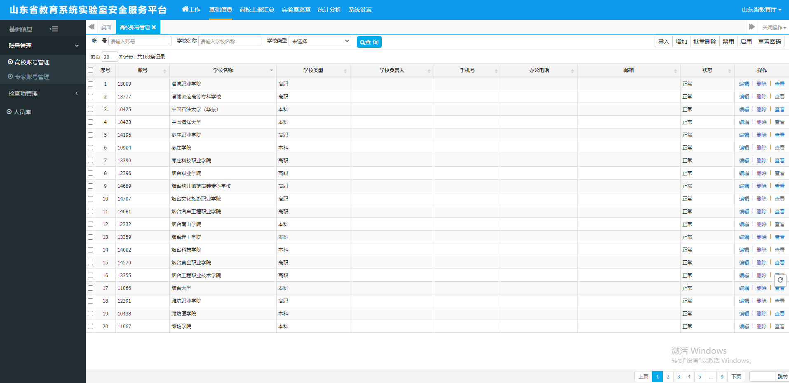

查询：可以根据选择输入条件，单击【查询】按钮。
查看：可以对高校的详情进行查看，页面如下图：
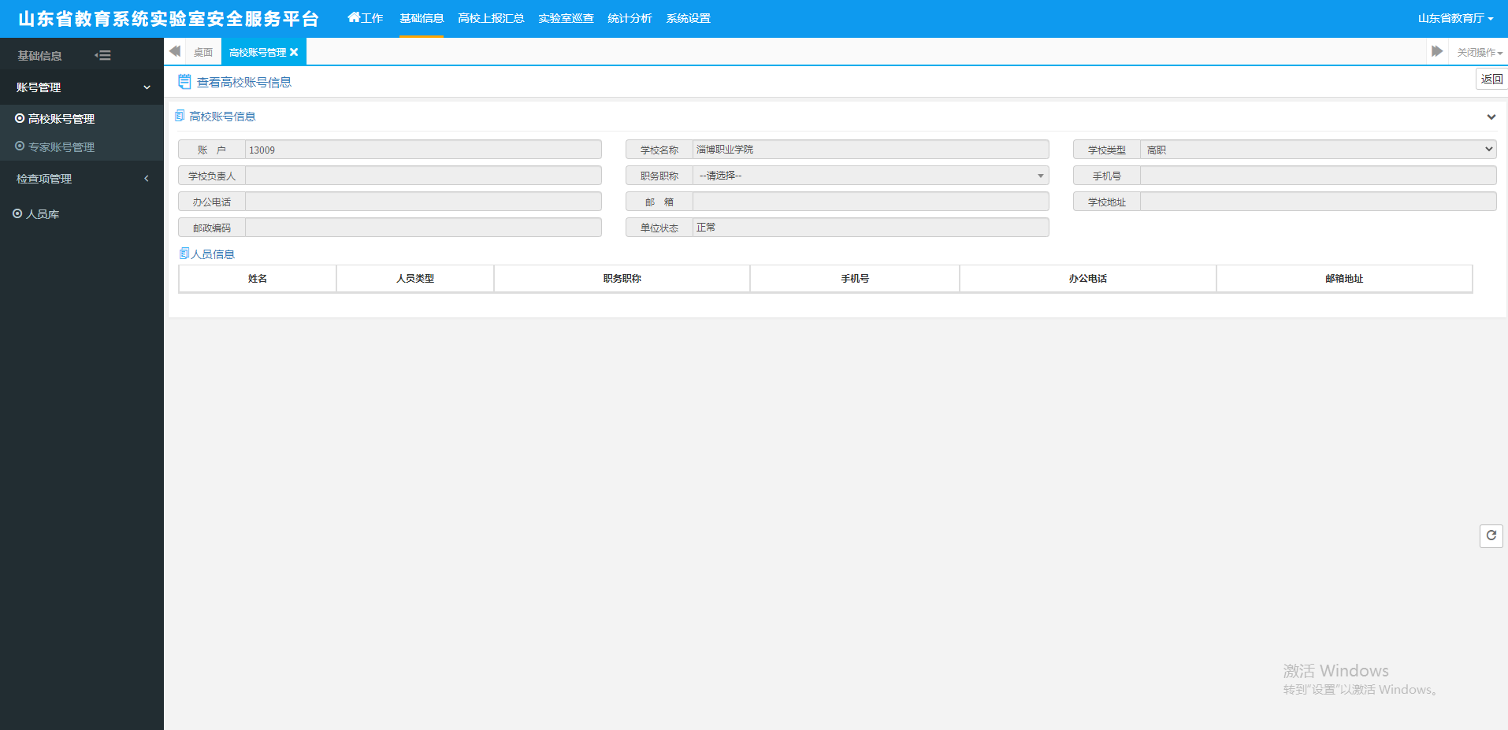编辑：对选择的数据进行详细信息的修改，点击操作列编辑操作，进入编辑页面，如下图所示，修改完信息后点击“保存”即可。
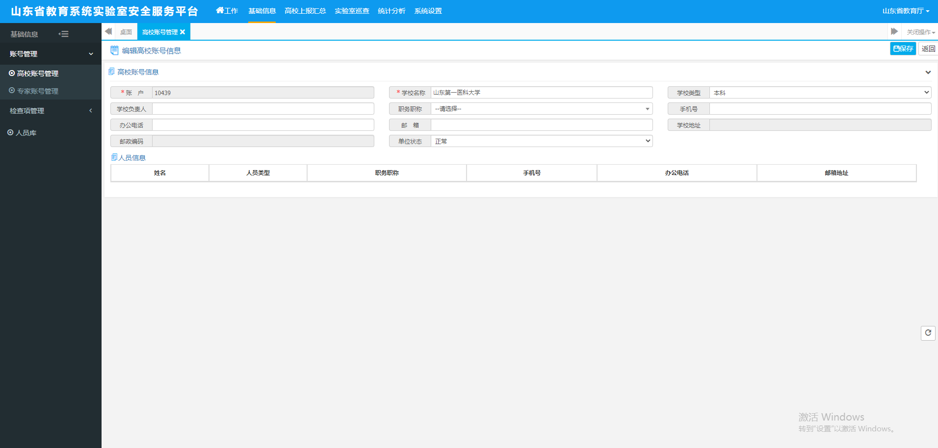
新增：点击进入新增高校详细信息页面，进行新增高校的操作，页面展示如下图：
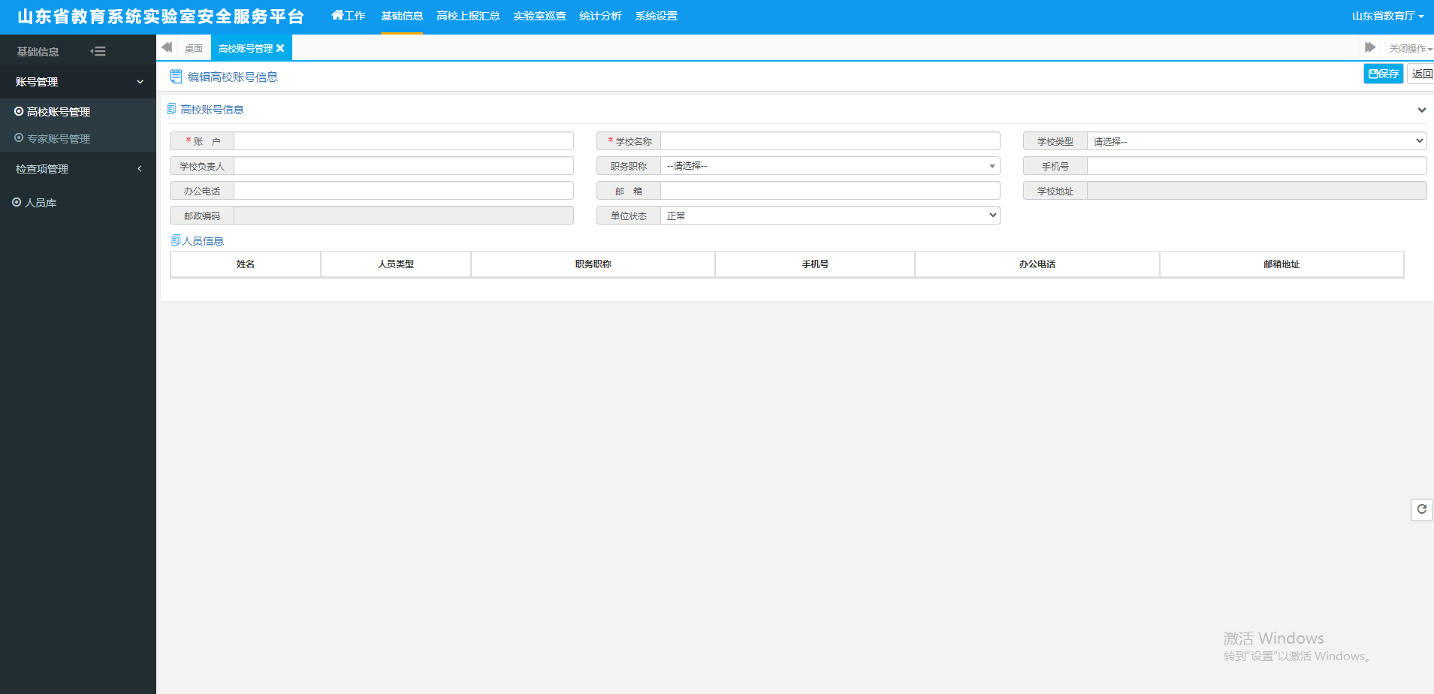
导入：点击进行高校的导入，下载模板，根据模板提示填写相关信息，然后将填写好的文件上传进行导入。页面展示如下图：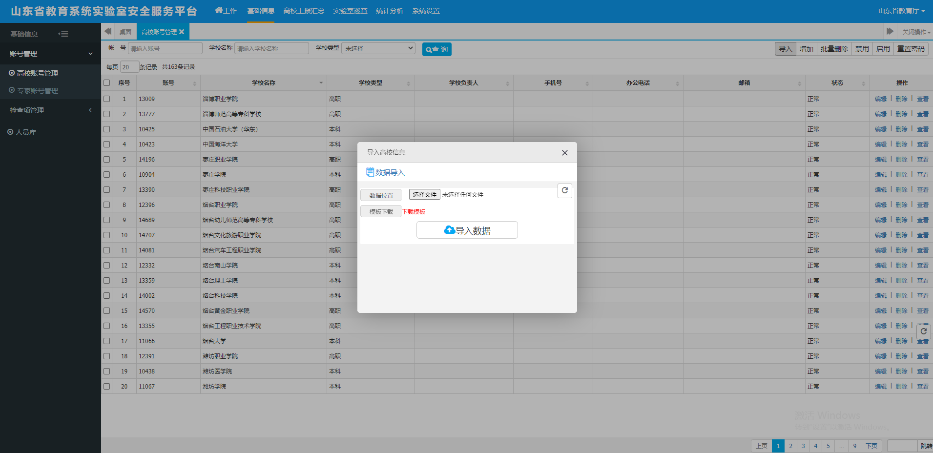
批量删除：点不存在上报信息的高校进行删除操作，勾选某几个高校点击删除，提示：“确认要删除这n条信息？”，选择确定后删除高校；当勾选到存在上报信息的高校点击删除时，会提示：“学校：【**大学】存在上报信息不允许删除！”。
重置密码：可以把忘记密码的高校账户重置为初始密码。
启用/禁用：可以对某些高校账户进行禁用，禁用后此高校历史数据仍会存在。

高校上报汇总
高校上报汇总主要完成对已上报的高校实验室信息的审核、导出excel等操作。列表下方可查看上报情况。
教育厅管理员登录系统，单击【高校上报汇总】， 进入高校上报汇总列表页面，页面展示如下图：
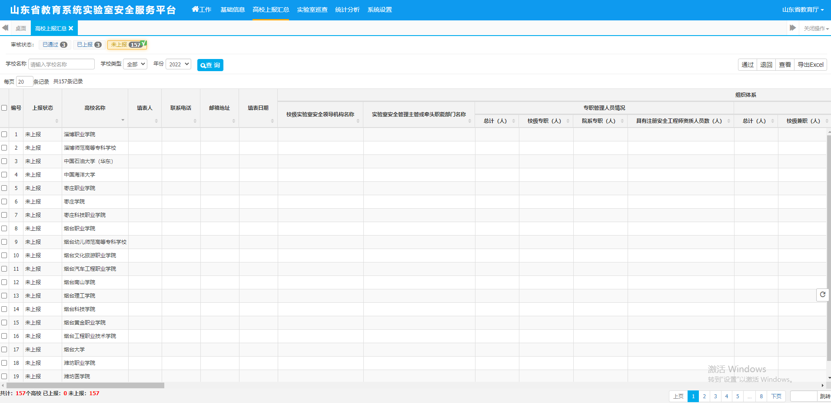
查询：可以根据选择输入条件或者审核状态，单击【查询】按钮。
查看：两种方式：点击选中某条高校数据，点击右上角查看按钮，可查看此高校实验室详情。其次点击列表中已上报的某高校实验室房间总数量、上一年度实验室安全事故数量、上报专家数量，可以对高校上报的详情进行查看，页面如下图：
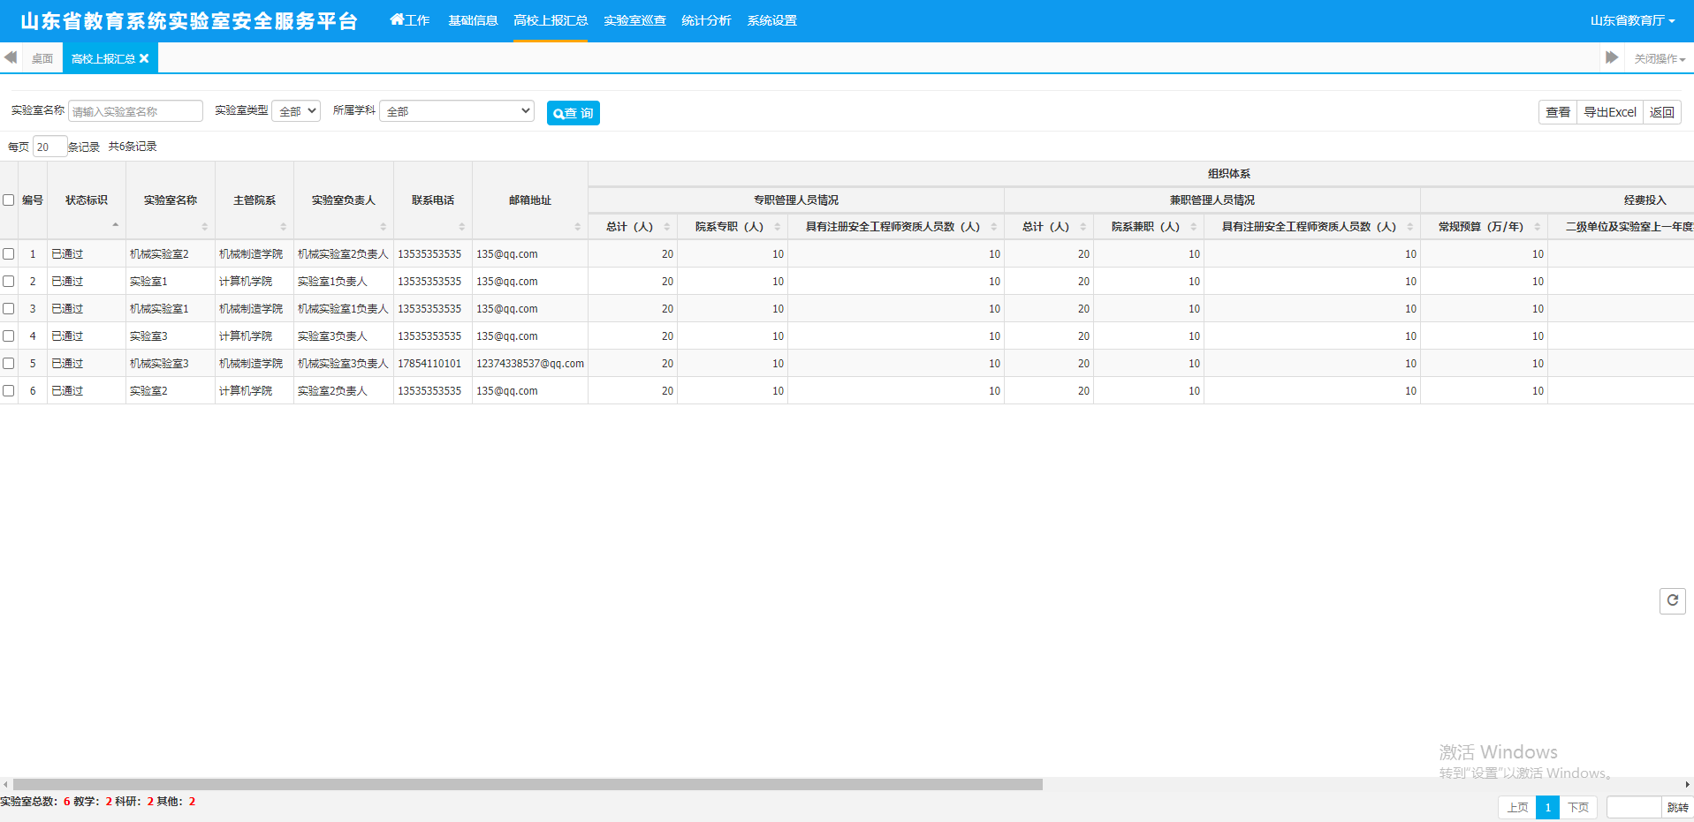
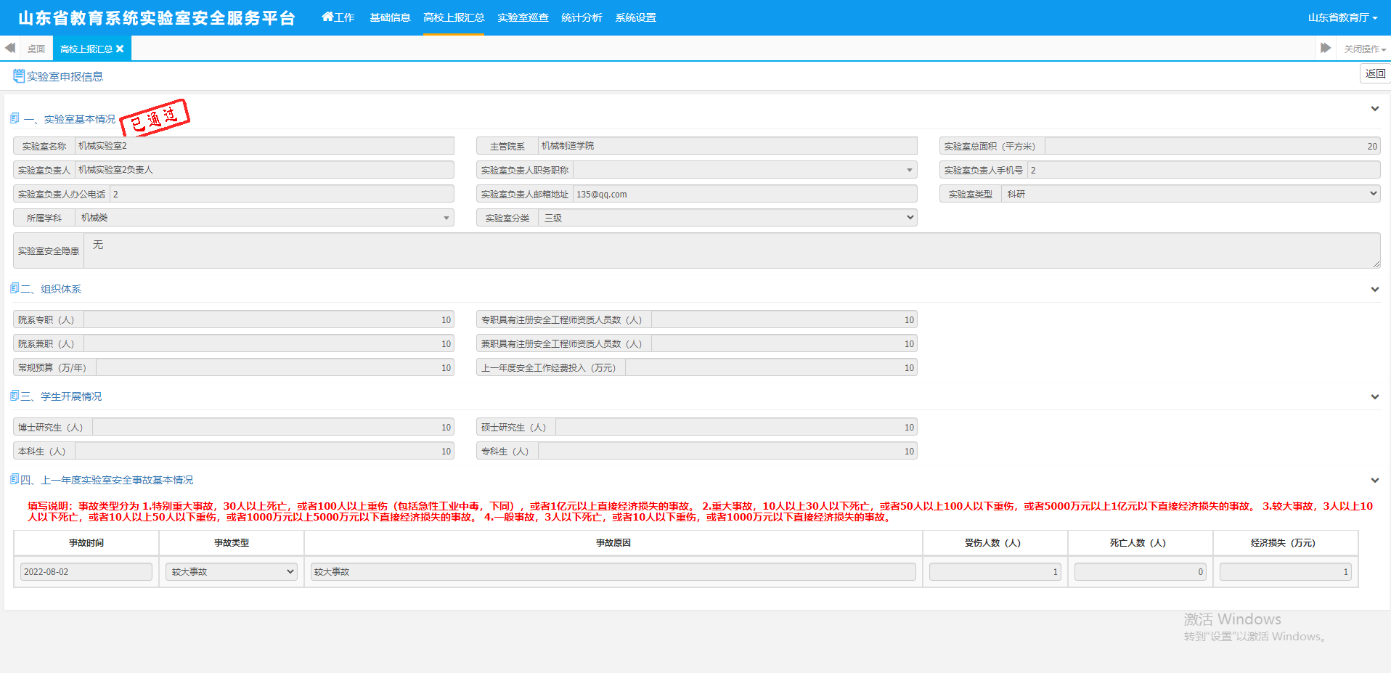
查看实验室上报详情
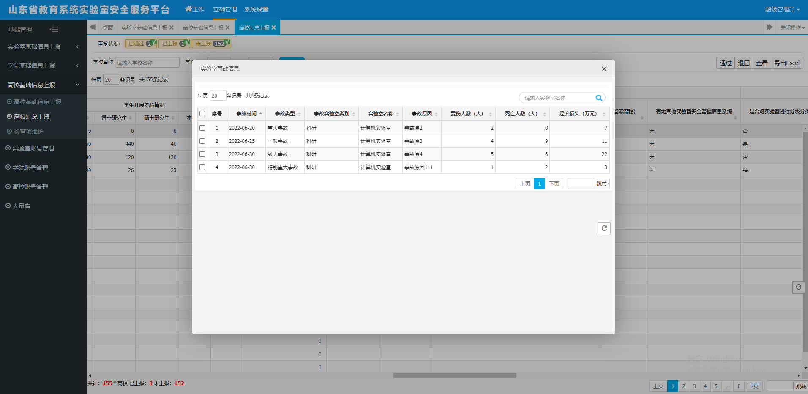
查看实验室事故详情
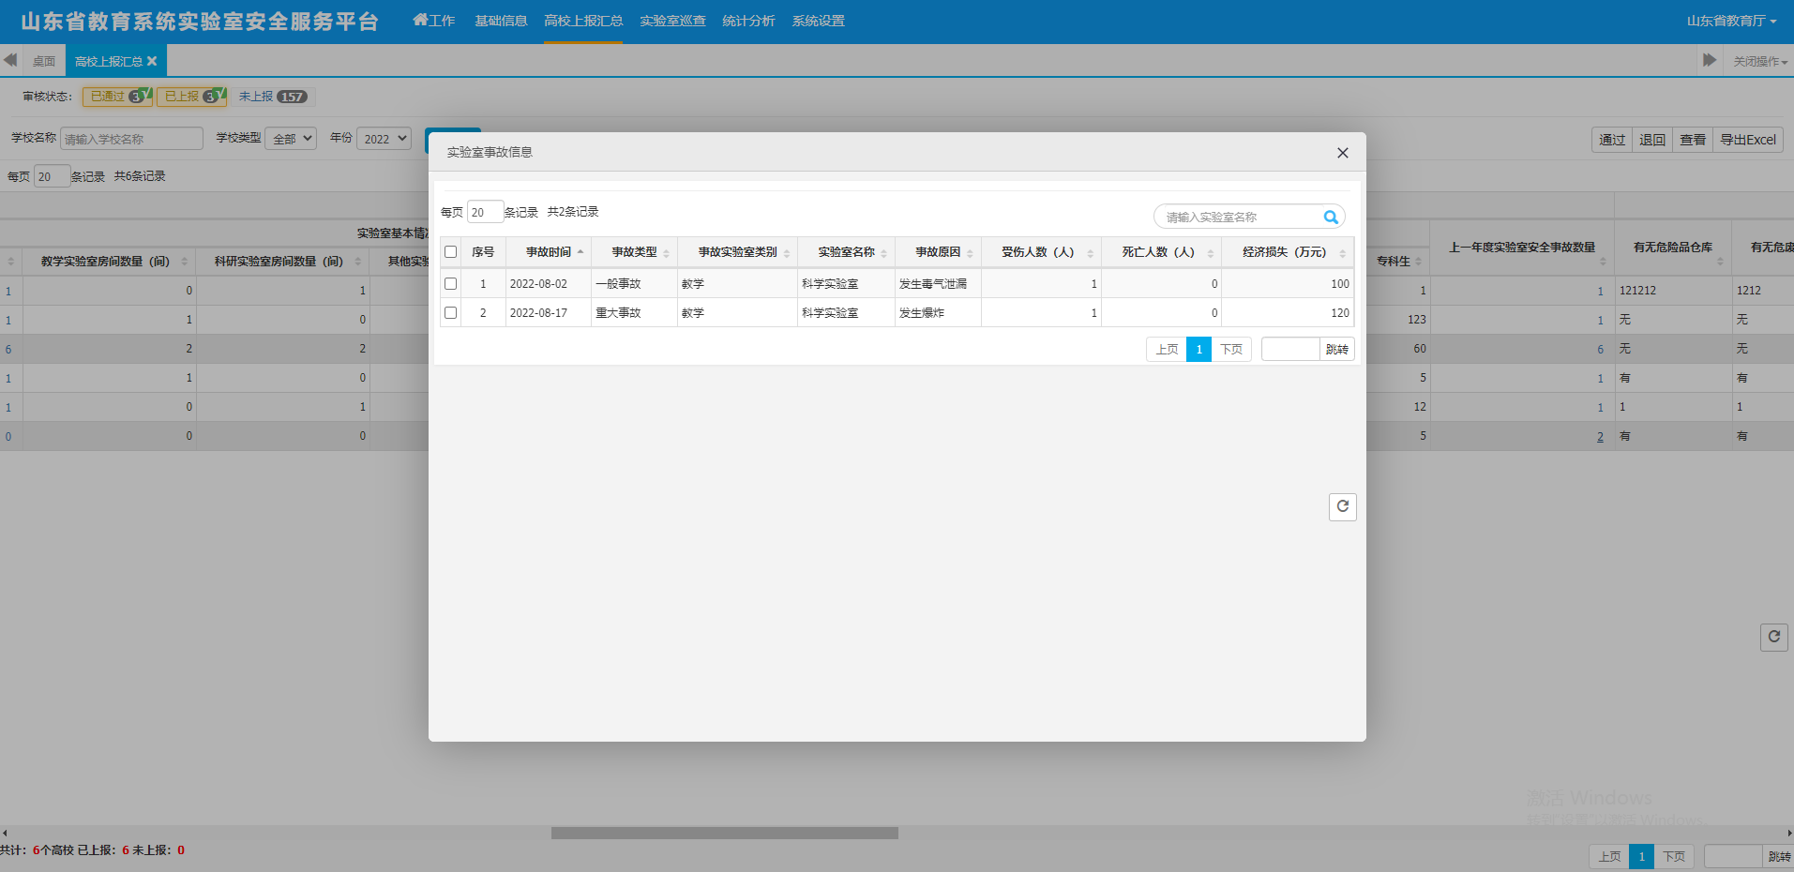
查看学校上报专家详情
通过/退回：可同时勾选某几个已上报状态的高校进行审核操作，根据实际情况进行通过或退回
导出excel：可同时勾选一个或多个高校进行导出excel操作。

人员库管理
人员库管理主要完成对高校、学院、实验室相关人员的抽取汇总，其中可对相关人员的查询、查看、导出等操作。
教育厅管理员登录系统，单击【基础信息】→【人员库】， 进入人员库列表页面，页面展示如下图：
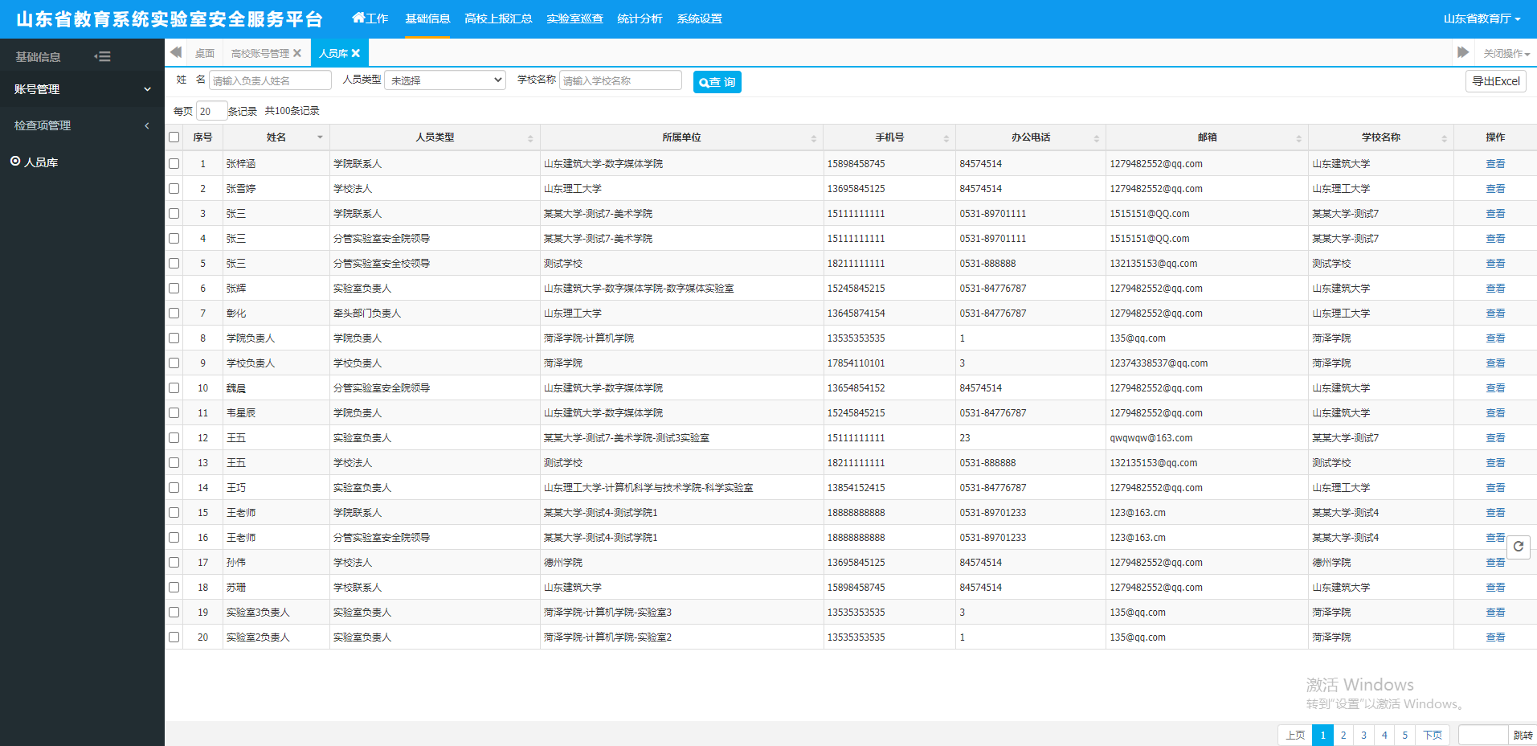

查询：可以根据选择输入条件，单击【查询】按钮。
查看：可以对某人员的详情进行查看，页面如下图：
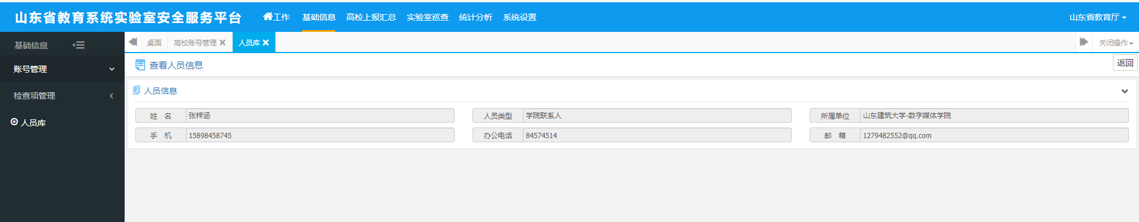
导出excel：可同时勾选一个或多个人员进行导出excel操作。

高校管理员

学院账号管理
学院账号管理主要完成对学院账号的增加、导入、删除、批量删除、启用、禁用、重置密码等操作。
学院管理员登录系统，单击【基础信息】→【学院账号管理】， 进入新增学院账号列表页面，页面展示如下图：
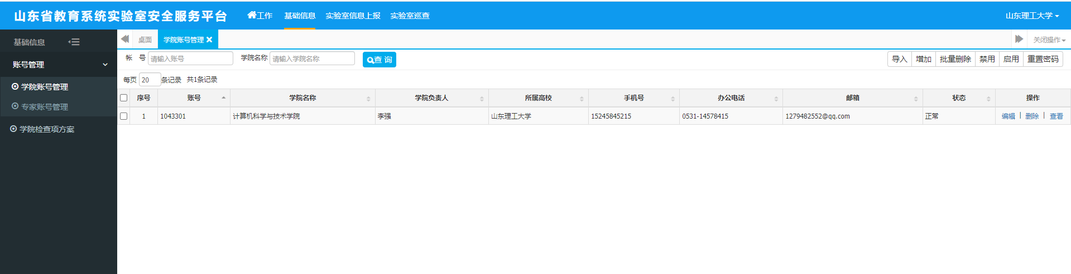
查询：可以根据选择输入条件，单击【查询】按钮。
查看：可以对学院的详情进行查看，页面如下图：
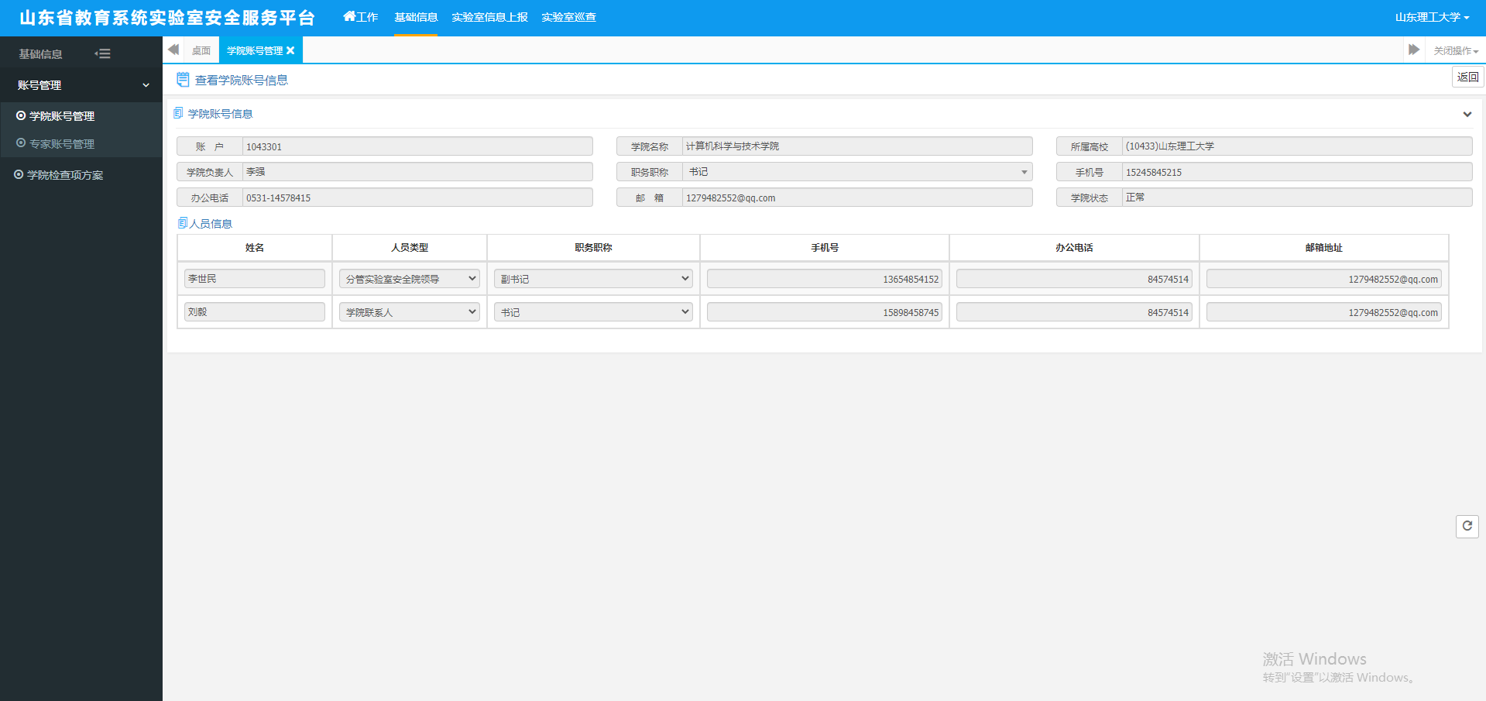编辑：对选择的数据进行详细信息的修改，点击操作列的编辑操作，进入编辑页面，如下图所示，修改完信息后点击“保存”即可。
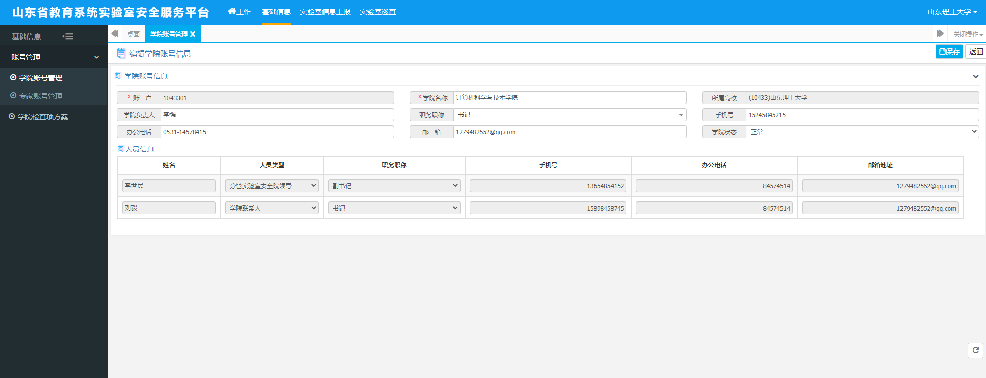
新增：点击进入新增学院详细信息页面，进行新增学院的操作，页面展示如下图：
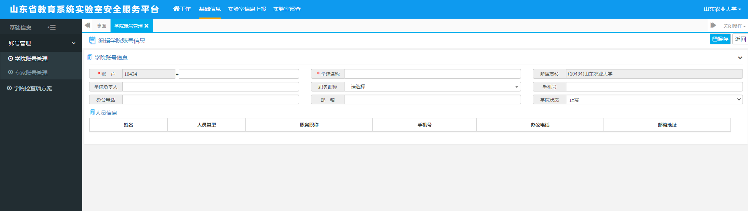
导入：点击进行学院的导入，下载模板，根据模板提示填写相关信息，然后将填写好的文件上传进行导入。页面展示如下图：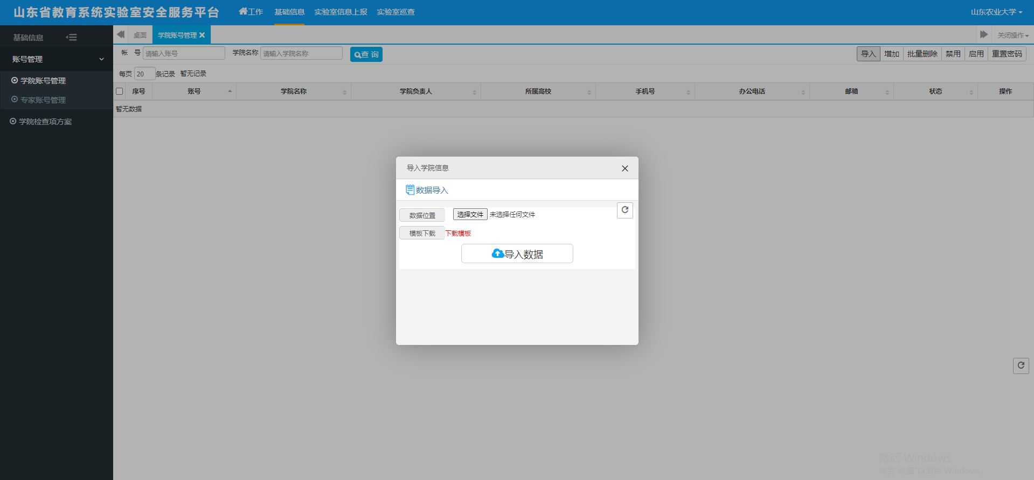
批量删除：点不存在上报信息的学院进行删除操作，勾选某几个学院点击删除，提示：“确认要删除这n条信息？”，选择确定后删除学院；当勾选到存在上报信息的学院点击删除时，会提示：“学院：【**学院】存在上报信息不允许删除！”。
重置密码：可以把忘记密码的学院账户重置为初始密码。
启用/禁用：可以对某些学院账户进行禁用，禁用后此学院历史数据仍会存在。

学院上报汇总
学院上报汇总主要完成对已上报的学院实验室信息的审核、导出excel等操作。列表下方可查看上报情况。
高校管理员登录系统，单击【实验室信息上报】→【学院上报汇总】， 进入高校上报汇总列表页面，页面展示如下图：
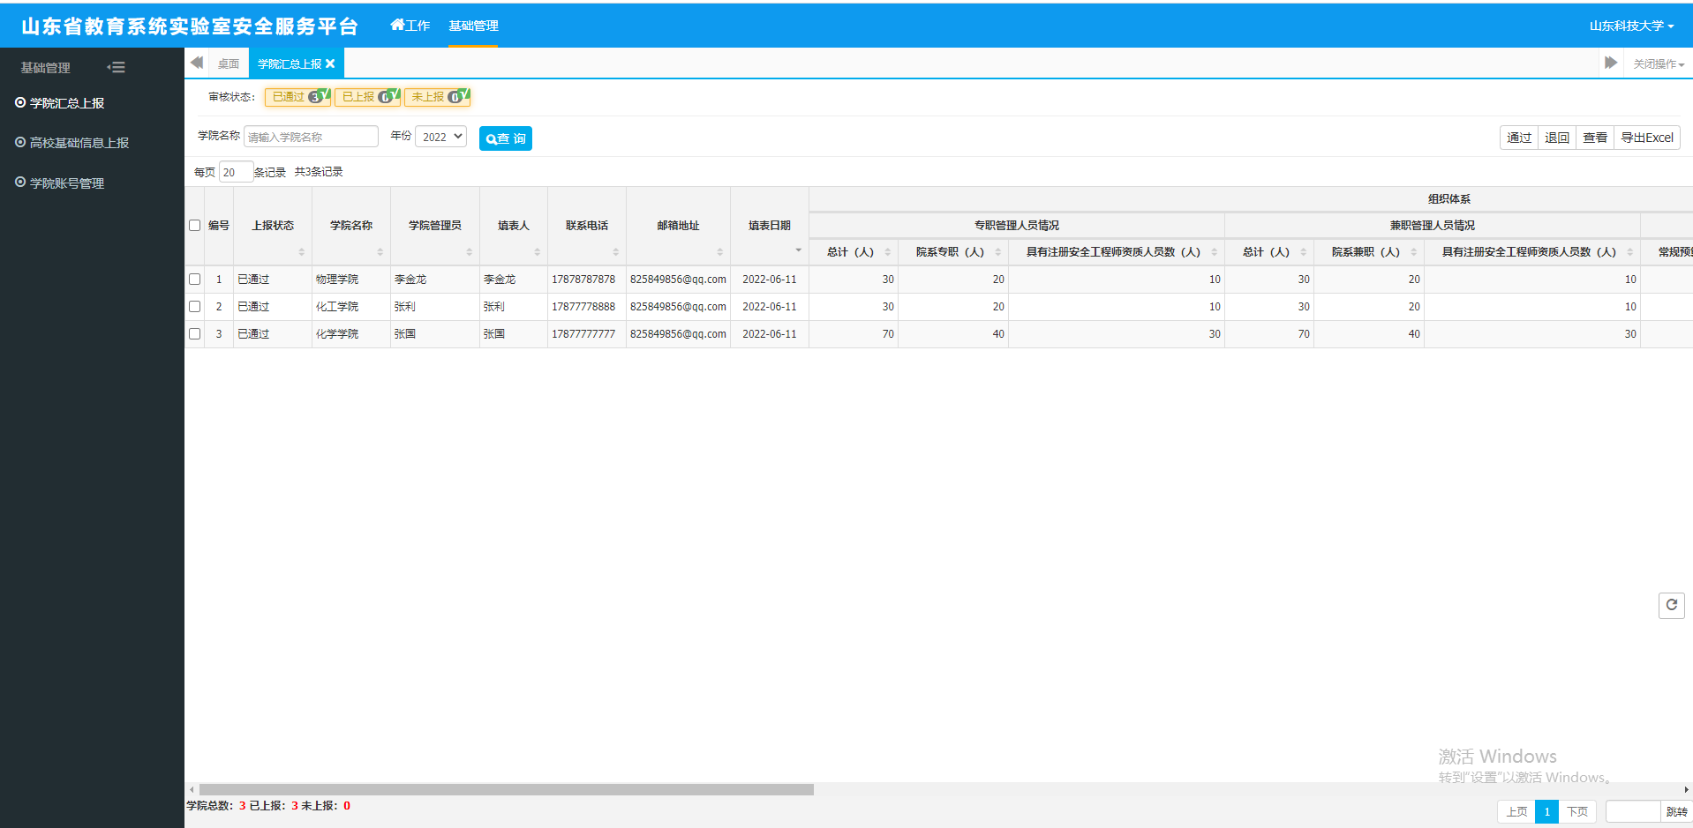
查询：可以根据选择输入条件或者审核状态，单击【查询】按钮。
查看：两种方式：点击选中某条学院数据，点击右上角查看按钮，可查看此学院实验室详情。其次点击列表中已上报的某学院实验室房间总数量、上一年度实验室安全事故数量，可以对学院上报的详情进行查看，页面如下图：
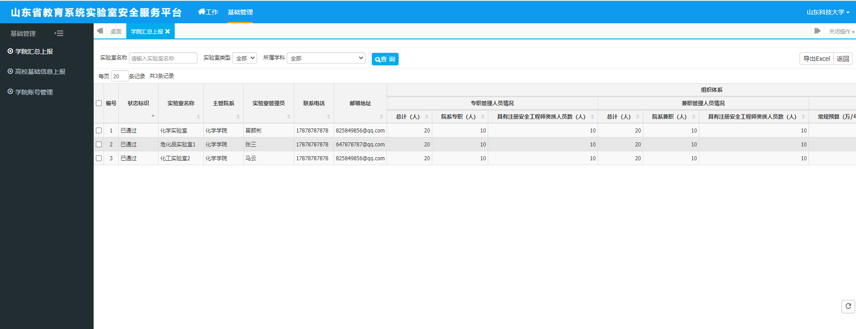
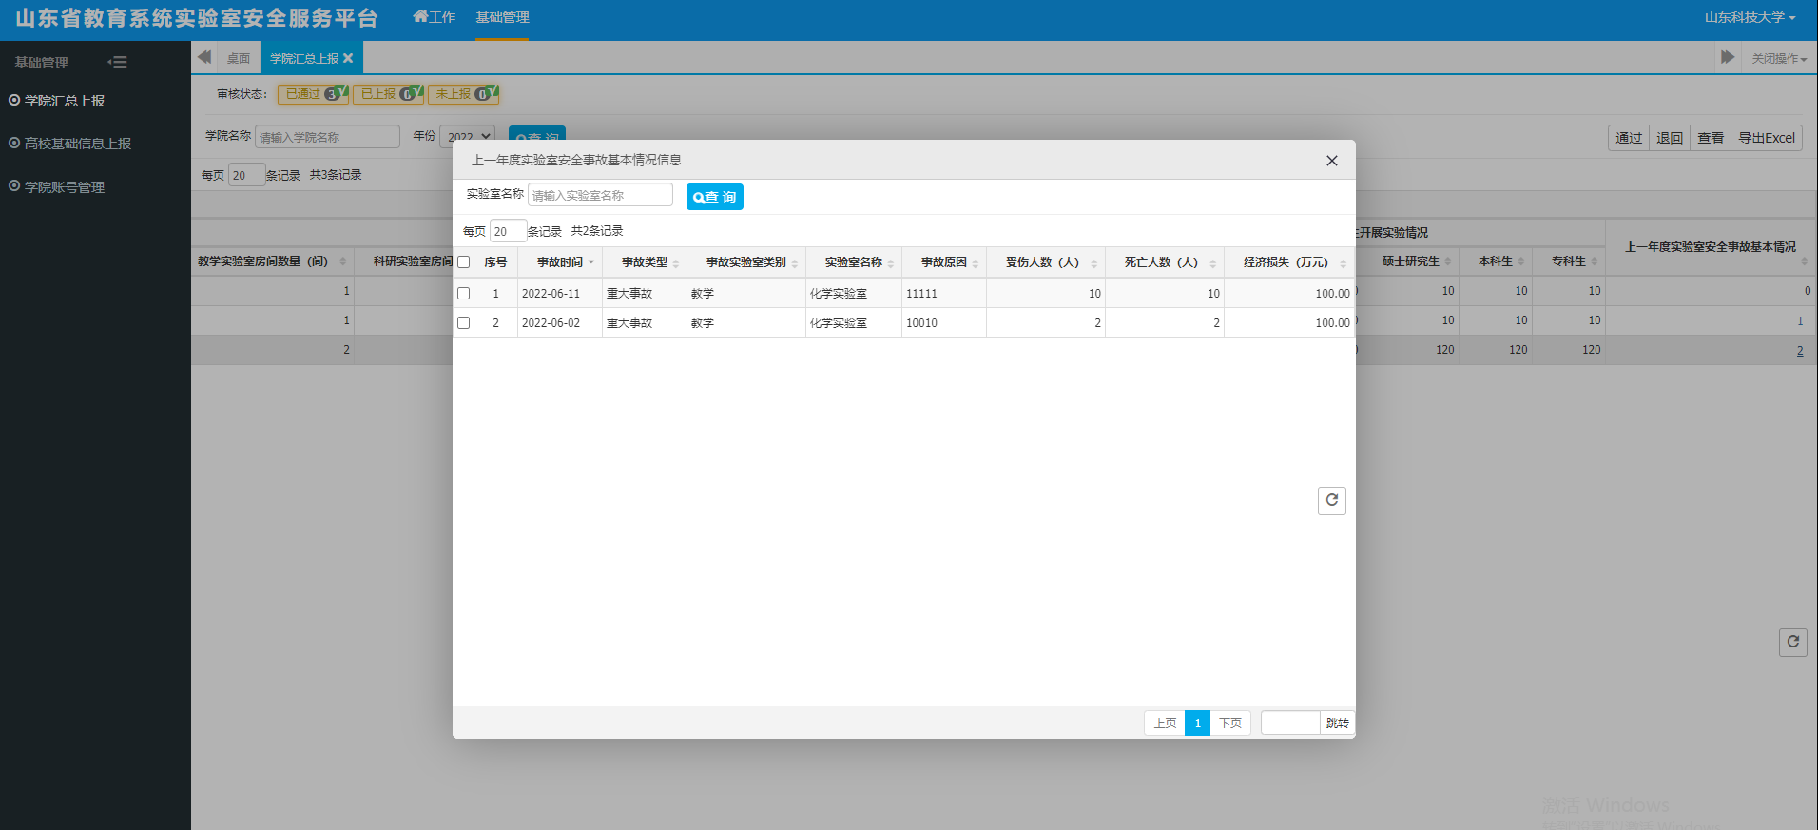
通过/退回：可同时勾选某几个已上报状态的学院进行审核操作，根据实际情况进行通过或退回
导出excel：可同时勾选一个或多个学院进行导出excel操作。

高校基础信息上报
高校基础信息上报主要填写学校应填写的上报信息，其中有提取上一年数据、保存、上报等操作。每一个信息项都是必填项。
高校管理员登录系统，单击【实验室信息上报】→【高校基础信息上报】→【高校基础信息上报】， 进入高校基础信息首页，页面展示如下图：
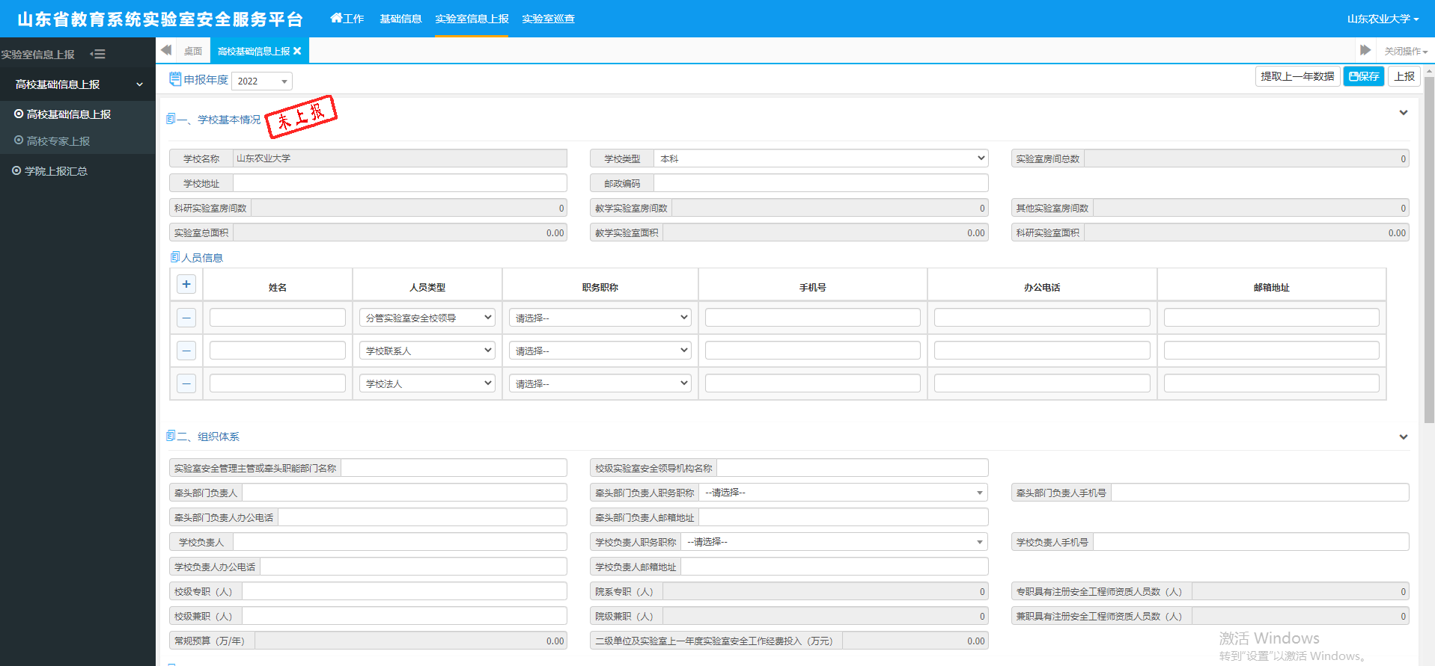
查询：可以根据申报年份查看往年高校上报所填写数据。
保存：填写完所有信息项后点击保存，当存在信息项未填写时，会有相关提示。
提取上一年数据：每一年进行数据上报时，为了方便快捷，都可以提取上一年上报数据进行修改编辑。
上报：填写完所有信息项并且高校下所有学院都已经提交且审核通过后，才可点击上报按钮，上报至教育厅，当两个条件任何一个未达成，则会有相关提示。

高校专家推荐
高校专家推荐主要填写学校向教育厅推荐的专家信息，可根据学校实际情况填写，此模块为非必填项。
高校管理员登录系统，单击【基础管理】→【高校基础信息上报】→【高校专家上报】， 进入高校专家信息首页，页面展示如下图：
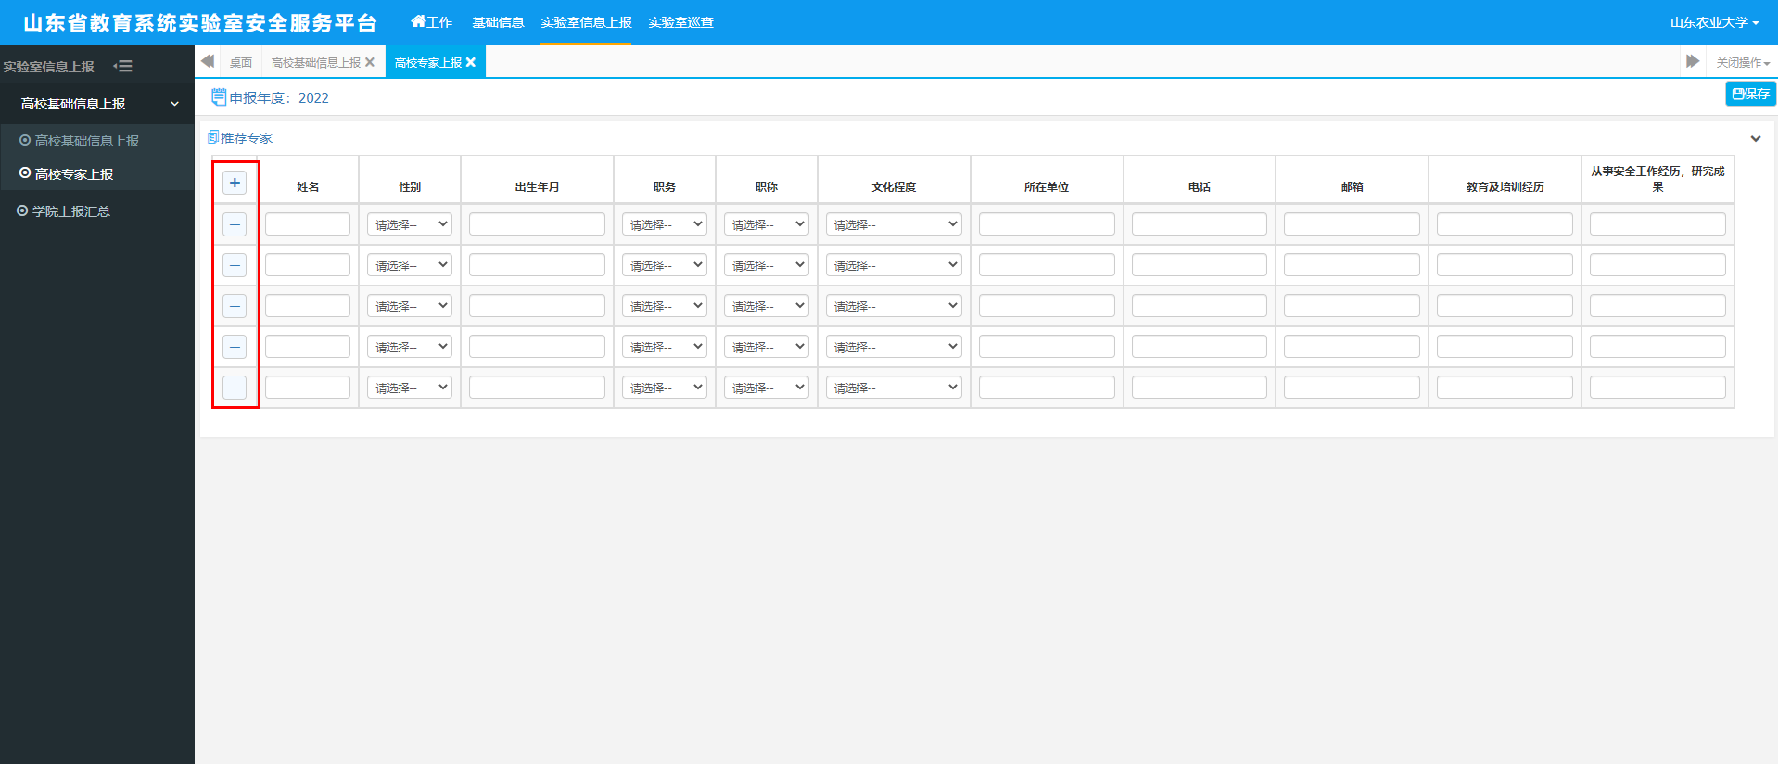
保存：填写完所有信息项后点击保存，当存在信息项未填写时，会有相关提示。

学院管理员

实验室账号管理
实验室账号管理主要完成对实验室账号的增加、导入、删除、批量删除、启用、禁用、重置密码等操作。
实验室管理员登录系统，单击【基础管理】→【实验室账号管理】， 进入新增实验室账号列表页面，页面展示如下图：
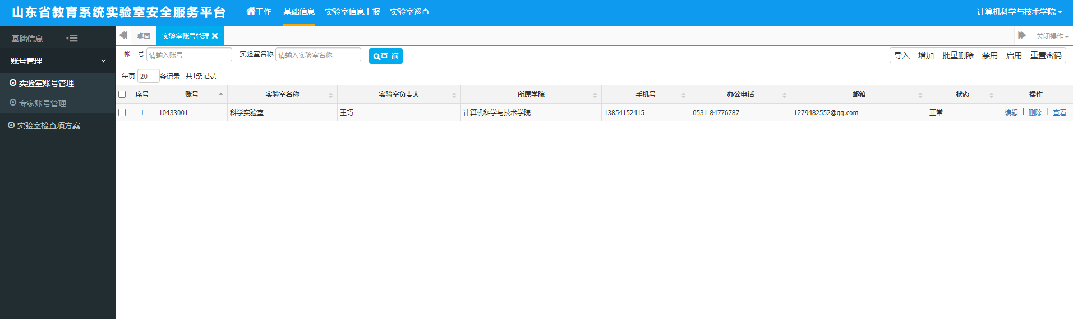
查询：可以根据选择输入条件，单击【查询】按钮。
查看：可以对实验室的详情进行查看，页面如下图：
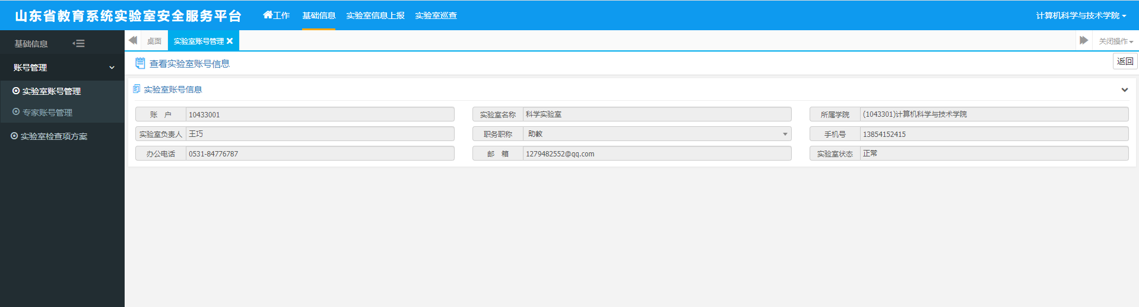编辑：对选择的数据进行详细信息的修改，点击操作列的编辑操作，进入编辑页面，如下图所示，修改完信息后点击“保存”即可。
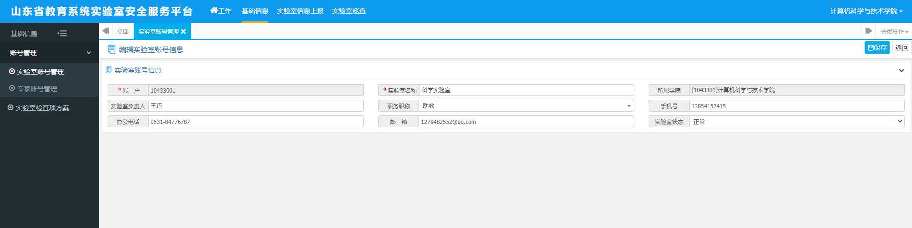
新增：点击进入新增实验室详细信息页面，进行新增实验室的操作，页面展示如下图：
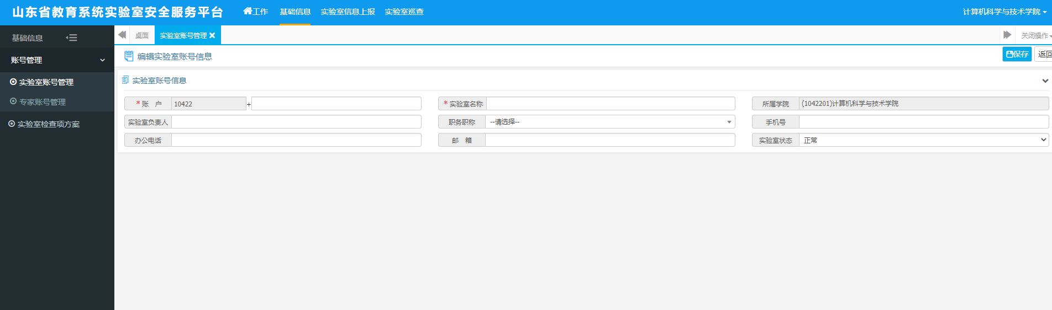
导入：点击进行实验室的导入，下载模板，根据模板提示填写相关信息，然后将填写好的文件上传进行导入。页面展示如下图：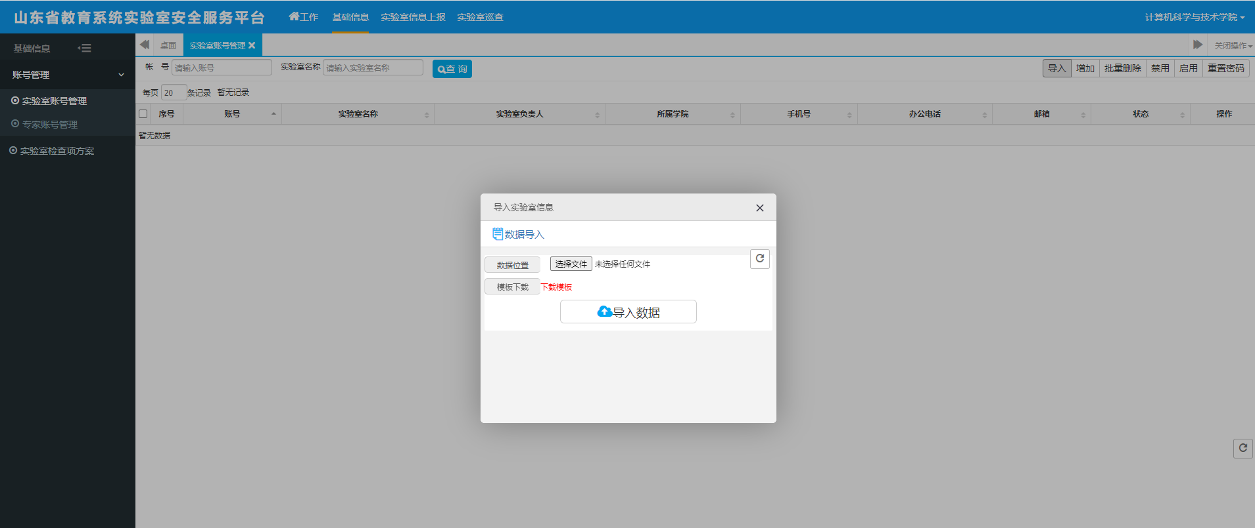
批量删除：点不存在上报信息的实验室进行删除操作，勾选某几个实验室点击删除，提示：“确认要删除这n条信息？”，选择确定后删除实验室；当勾选到存在上报信息的实验室点击删除时，会提示：“实验室：【**实验室】存在上报信息不允许删除！”。
重置密码：可以把忘记密码的实验室账户重置为初始密码。
启用/禁用：可以对某些实验室账户进行禁用，禁用后此实验室历史数据仍会存在。

实验室上报汇总
实验室上报汇总主要完成对已上报的实验室实验室信息的审核、导出excel等操作。列表下方可查看上报情况。
学院管理员登录系统，单击【实验室信息上报】→【实验室上报汇总】， 进入实验室上报汇总列表页面，页面展示如下图：
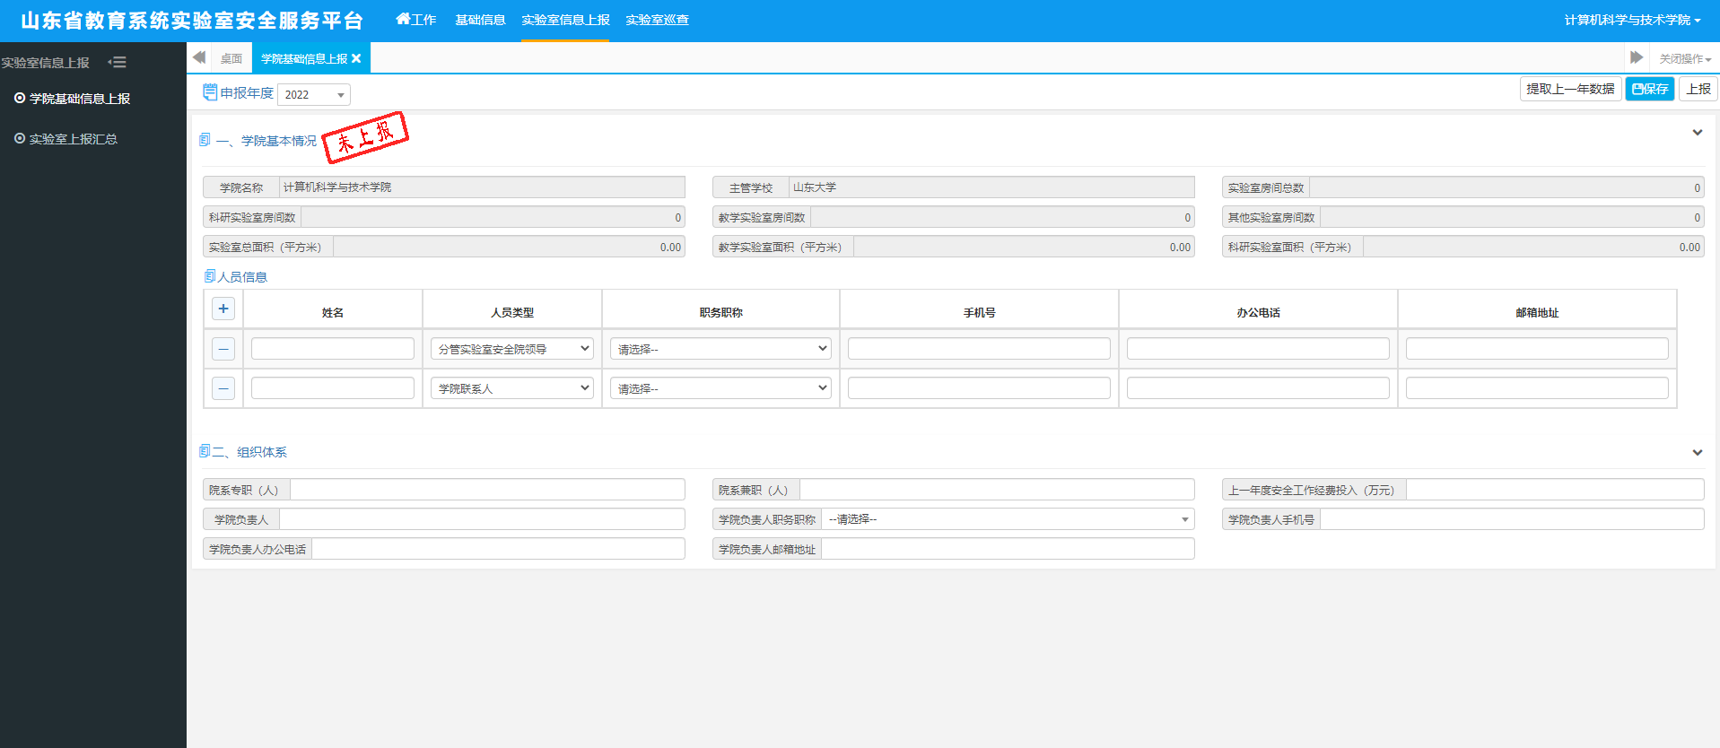
查询：可以根据选择输入条件或者审核状态，单击【查询】按钮。
查看：点击选中某条实验室数据，点击右上角查看按钮，可查看此实验室实验室详情。其次点击列表中上一年度实验室安全事故数量，可以查看此实验室安全事故详情，页面如下图：
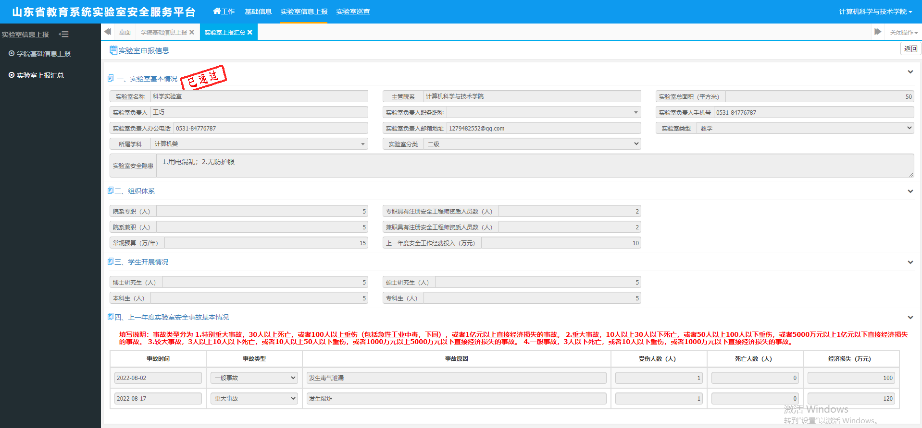
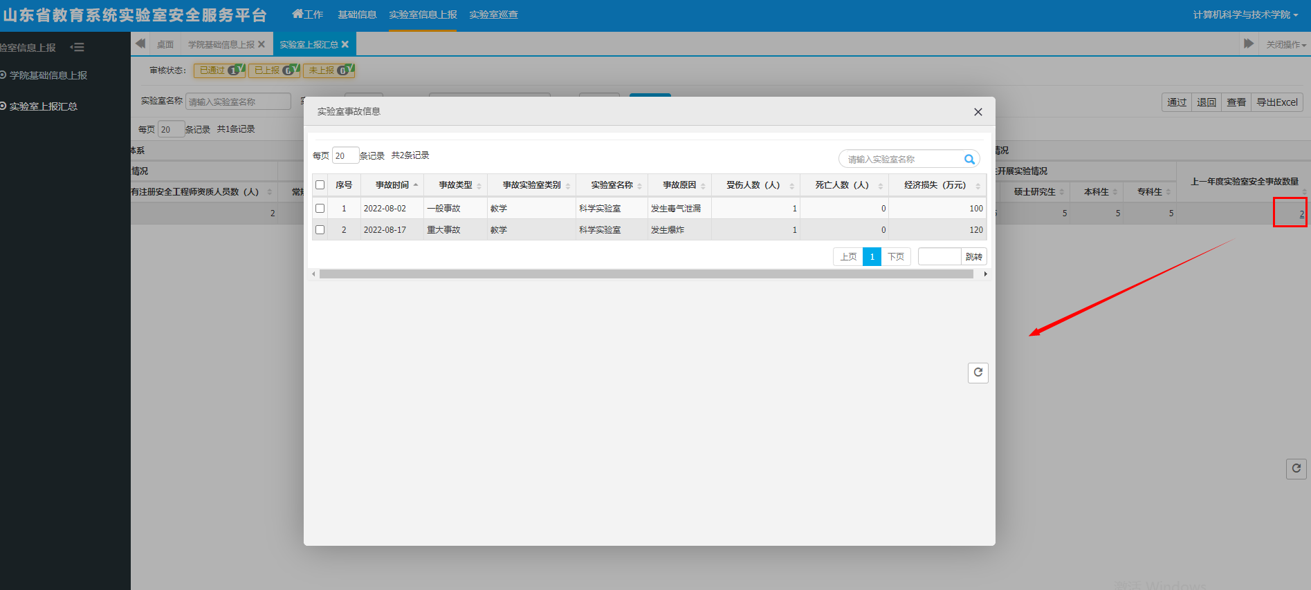
通过/退回：可同时勾选某几个已上报状态的实验室进行审核操作，根据实际情况进行通过或退回
导出excel：可同时勾选一个或多个实验室进行导出excel操作。

学院基础信息上报
学院基础信息上报主要填写学院应填写的上报信息，其中有提取上一年数据、保存、上报等操作。每一个信息项都是必填项。
学院管理员登录系统，单击【实验室信息上报】→【学院基础信息上报】， 进入学院基础信息首页，页面展示如下图：
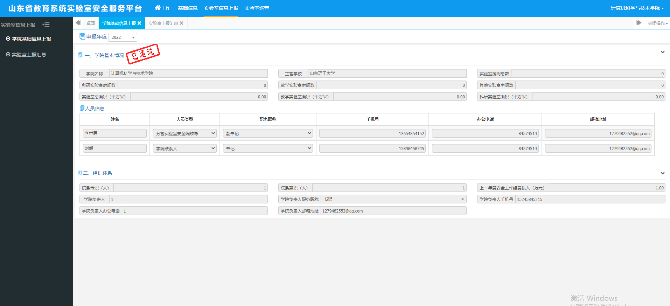
查询：可以根据申报年份查看往年学院上报所填写数据。
保存：填写完所有信息项后点击保存，当存在信息项未填写时，会有相关提示。
提取上一年数据：每一年进行数据上报时，为了方便快捷，可以提取上一年上报数据进行修改编辑。
上报：填写完所有信息项并且学院下所有实验室都已经提交且审核通过后，才可点击上报按钮，上报至学校，当两个条件任何一个未达成，则会有相关提示。

实验室管理员

实验室基础信息上报
实验室基础信息上报主要填写实验室相关基础信息，其中有提取上一年数据、保存、上报等操作。每一个信息项都是必填项。
实验室管理员登录系统，单击【基础管理】→【实验室基础信息上报】， 进入实验室基础信息首页，页面展示如下图：
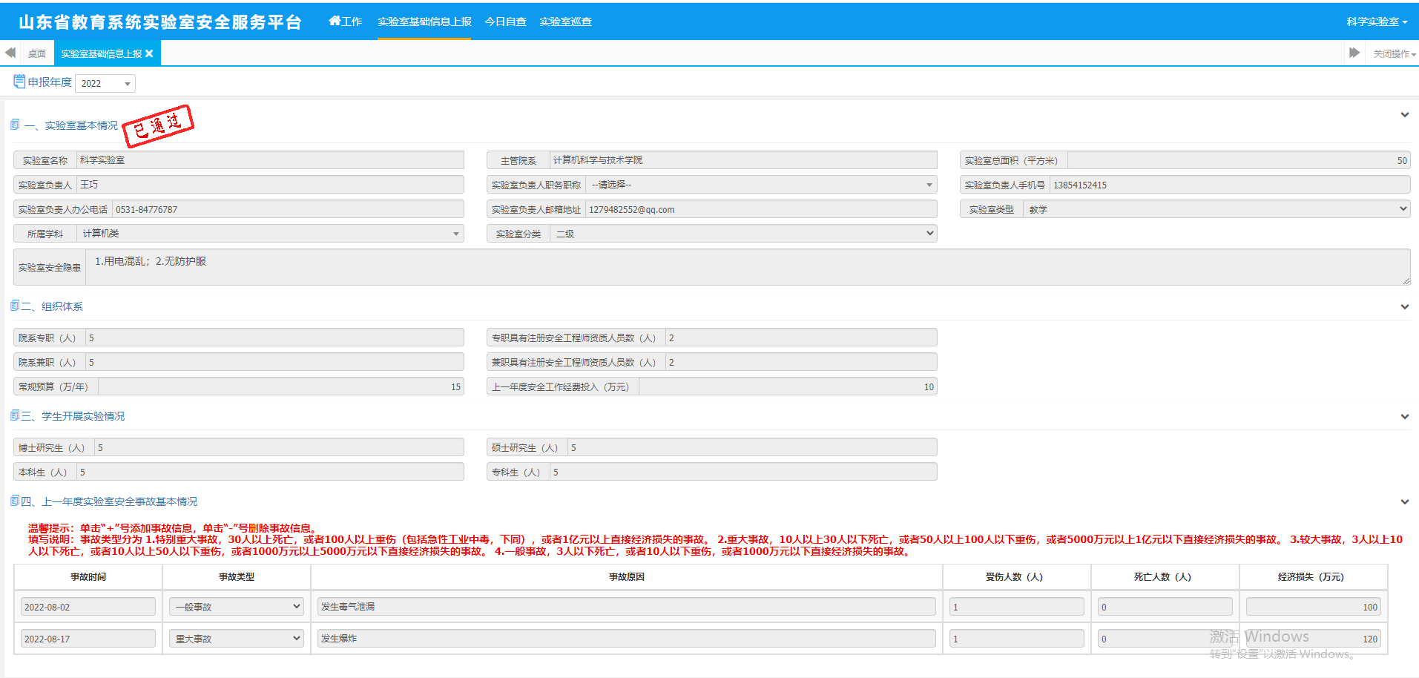
保存：填写完所有信息项后点击保存，当存在信息项未填写时，会有相关提示。
提取上一年数据：每一年进行数据上报时，为了方便快捷，可以提取上一年上报数据进行修改编辑。
上报：填写完所有信息项点击上报按钮，上报至学院

